**PROJETO DE EMENDA ADITIVA Nº ____/ 2024**

Adiciona ao Projeto de Lei n.° 22/2024, Art. 2°, inciso II a alínea a.8. e a alínea a.9., e dá outras providências.

**A CÂMARA MUNICIPAL DE CAJAZEIRAS, ESTADO DA PARAÍBA**,

**R E S O L V E:**

**Art. 1º**- Acrescenta-se a alínea a.8. e a a.9, que terão a seguinte redação:

“a.8.- Implantar o rateio do FUNDEB para todos os funcionários da educação do Município de Cajazeiras.

a.9.- Assegurar gratificação dos motoristas da educação do Município de Cajazeiras.”

**Art.2°-** Esta emenda entra em vigor na data de sua publicação.

**Art.3°-** Ficam revogados às disposições em contrário.

**PAÇO DA CÂMARA MUNICIPAL DE CAJAZEIRAS, EM 17 DE JUNHO DE 2024.**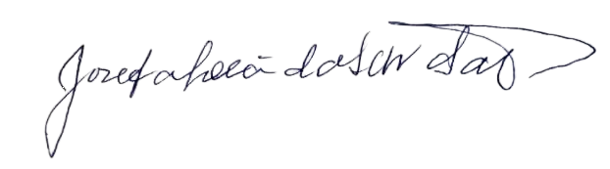

JOSEFA LÉA DA SILVA SANTOS VEREADORA